QuarkSoft ©

Propuesta Técnica

1ra Fase

Velatorios



ÍNDICE

1. INTRODUCCION 4
1.1. Resumen Ejecutivo 4
1.2. Alcance 4
1.3. Referencias 4
2. METODOLOGIA 5
3. MEJORES PRÁCTICAS 8
3.1. Administración de requerimientos 8
3.2. Administración de la planeación 9
3.3. Monitoreo de la planeación 9
3.4. Administración de la calidad 10
3.5. Administración de la configuración 10
3.6. CMMI 12
3.7. Desarrollo de productos 14
3.7.1. Contenido del QSSDP 14
3.8. Proceso de Estimación 14
3.9. Ciclo de vida de un proyecto 16
3.10. Fases de desarrollo 17
4. PROPUESTA TÉCNICA 18
4.1. Diagrama de Contexto 18
o Diagrama de Contexto General 18
4.2. Diseño Conceptual 19
4.3. Requerimientos funcionales 20
4.3.1. Entrada al Sistema 20
4.3.2. Administración de Usuarios 20
4.3.3. Registro de Clientes 20
4.3.4. Almacén 20
4.3.5. Transporte 20
4.3.6. Caja 20
4.3.7. Facturación 20
4.3.8. Fosas 21
4.3.9. Monitoreo 21
5. Precondiciones. 21
6. PLAN DE TRABAJO 22
6.1. Plan general de trabajo y estrategia de desarrollo 22
6.1.1. Staffing plan 23
6.1.2. Riesgos. 23
7. PERFIL GENERAL DE LOS EQUIPOS 24
8. ESQUEMA DE LICENCIAMIENTO 26
8.1. Licenciamiento del Sistema 26
9. ENTREGABLES 26
10. ANEXOS 28

INTRODUCCION
La propuesta técnica desarrollada en éste documento tiene como objetivo ofrecer los servicios preanálisis, análisis y desarrollo la propuesta tecnológica para el Sistema de Velatorios para el Instituto de Seguridad y Servicios Sociales de los Trabajadores del Estado (ISSSTE).

Resumen Ejecutivo
El proyecto está basado en la necesidad de permitir al Instituto la administración de la totalidad de los servicios con los que cuenta el instituto actualmente que son 7 velatorios en el país 3 en el Distrito Federal 2 en el Estado de México 1 en Jalisco y 1 más en Nuevo León.

Alcance
La aplicación tendrá como alcance general:

- Administrar los servicios funerarios que presta el instituto.

Referencias
Número | Contenido
[1] | Curriculum Empresarial, QuarkSoft
[2] | Metodología de Trabajo, QuarkSoft.

METODOLOGIA

La metodología propuesta se basa en un Modelo de Gestión contribuya a cumplir la misión institucional y su mejora, así como a incrementar la satisfacción del derechohabiente de acuerdo a lo solicitado en las bases, anexos y lo estipulado en la junta de aclaración de dudas.

El modelo de gestión que Quarksoft, S.C. presenta, esta pensado en la necesidades del Instituto, por lo cual para cubrir con los servicios solicitados tendrá diferentes grupos de trabajo especializados trabajando para cubrir todas las expectativas del Instituto.

Se contará con un único enlace dentro de la empresa para facilitar la comunicación entre el Instituto y la misma, esta persona se encargara de distribuir el trabajo de acuerdo a las necesidades y servicios solicitados.

A continuación se presenta de manera gráfica el modelo de gestión:


PMO
Calidad y
procesos
Chief Architect
SEPG
SQA
SCM
BPM / SOA / BAM
BI / KM / MDM
Arquitecto de Software
Infraestructura HW y SW
Seguridad
SWAT
PM
PM
Arquitecto líder
SIR
SIC
ISSSTEMED
SIPE
Aplicación
Aplicación
Factibilidad
GSTAC
BI / BPM / KM / BAM
Factibilidad
Ejecución
Modelo de gestión de Quarksoft

Acrónimos
PMO Project Management Office
PM Project Manager
SEPG Software Engineering Process Group
SQA Software Quality Assurance
SCM Software Configuration Manager
HW Hardware
SW Software
SOA Arquitectura Orientada a Servicios
BPM Business Prrocess Management
BI Inteligencia de Negocios
MDM Master Data Management

Participantes
- Project Manager Office
- Chief Arquitect
- Calidad y Procesos
- Projects Manager
- Arquitecto líder
- Líderes de proyectos
- Arquitectos
- Ingenieros de Software

Actividades
- El Project Manager Office estará a cargo de todo el personal que laborará en el proyecto, él será el punto de comunicación entre el Instituto y la empresa.
- Chief Arquitect tendrá a su cargo un grupo de arquitectos expertos en las diferentes tecnologías para ayudar al Instituto en la definición de los nuevos lineamientos. (BPM, SOA, BAM, BI, KM, MDM, Infraestructura HW y SW, Seguridad)
- El grupo de Calidad y Procesos se encargará del:
- Aseguramiento de la calidad
- Obtención de métricas
- Administración de la configuración
- Seguimiento de procesos
- Los Projects Manager se encargarán de administrar los diferentes proyectos de Alto desempeño, los equipos de estos proyectos estarán formados por un Líder de proyecto, un arquitecto y varios Ingenieros de Software, siguiendo la metodología, utilizando PSP y TSP.
- El arquitecto líder estará a cargo del grupo de atención inmediata y tendrá a su cargo un grupo de especialistas que se dedicará a dar solución a las solicitudes de atención inmediata
- Tomara de la fabrica de procesos el modelo de automatización por procesos mediante el uso de disciplinas y tecnologías de Administración de procesos de Negocio (BPM)
- Basará sus diseños en una arquitectura de sistemas orientada a servicios (SOA), que permita convertir los procesos de institucionales basados en papel en procesos electrónicos (con firma electrónica avanzada) que eliminen papel, folders, documentos y las ineficiencias asociadas a estos.
- La implantación de un modelo de Inteligencia de negocios (Business Intelligence, BI) como un conjunto de estrategias y herramientas institucionales enfocadas a la administración y creación de conocimiento mediante el análisis de datos existentes en el ISSSTE. Buscando ir más allá en la presentación de la información, de manera que los usuarios tengan acceso a herramientas de análisis que les permitan seleccionar aquellos datos que les interesen. Con la inteligencia organizacional o Business Intelligence (BI) el instituto tendrá un proceso de análisis de datos provenientes de todas las bases de datos institucionales para poder extraer conocimiento de ellos.

MEJORES PRÁCTICAS
QuarkSoft utiliza las mejores prácticas de ingeniería de software para garantizar el desarrollo de productos de software con calidad a través de un enfoque de procesos. QuarkSoft proporciona un marco de referencia para dar seguimiento a los procesos utilizados dentro de cada una de las fases del ciclo de desarrollo bajo la premisa de que la calidad del producto final dependerá de la calidad de los procesos utilizados para generar dicho producto.

QuarkSoft basa su enfoque de procesos en modificaciones y adecuaciones realizadas a modelos definidos como el Personal Software Process (PSP) y el Team Software Process (TSP) ambos basados en el modelo de referencia del Capability Maturity Model (CMM) y Capability Maturity Model Integration (CMMI) definidos por el Software Engineering Institute (SEI).

En QuarkSoft, como parte de nuestro proceso de estimación, planeación y definición, todos los proyectos inician con un proceso denominado Lanzamiento. Durante este proceso se definen los objetivos del proyecto, los objetivos del equipo, los roles y responsabilidades de los miembros del equipo, la estrategia de desarrollo, la planeación detallada a nivel individual, un plan de calidad, actividades de seguimiento del proyecto y una estrategia para el monitoreo de los riesgos de mayor impacto en el proyecto.

Como parte del seguimiento de nuestro proceso básico de desarrollo de software QuarkSoft garantiza la utilización de los siguientes procesos administrativos:
- Administración de requerimientos
- Administración de la planeación
- Monitoreo de la planeación
- Administración de la calidad
- Administración de la configuración de software

Administración de requerimientos
Cualquier cambio propuesto a los requerimientos del proyecto será evaluado y se determinará el impacto que dicho cambio tiene en el cumplimiento del plan del proyecto. Con base en la evaluación se determinará si el cambio es aceptado o rechazado. En cualquier caso, se informará al cliente y se realizarán los ajustes necesarios.

Cada uno de los integrantes de QuarkSoft ha sido capacitado para seguir adecuadamente el proceso de control de cambios.

Ya que este proyecto tiene los requerimientos definidos no se utilizará la metodología de requerimientos que tenemos.

Administración de la planeación
El proceso de estimación y planeación de QuarkSoft garantiza la realización de un plan basado en los requerimientos previamente documentados y aprobados por el Cliente. Al mismo tiempo, garantiza la consistencia de los requerimientos a través de todo el proceso de desarrollo. Nuestro proceso de planeación involucra estimaciones de todas y cada una de las partes y actividades involucradas en el proyecto, estableciendo compromisos y definiendo a detalle el trabajo que se va a realizar. Como parte de la planeación se identifican los riesgos, la ruta crítica y las dependencias involucradas.

El plan definido nos permite conocer a los responsables y obtener fechas de terminación estimadas para cada una de las actividades lo que nos facilita el control y monitoreo del plan con base en los objetivos del proyecto.

Adicionalmente, durante la ejecución del plan, nuestro proceso contempla el registro de información relacionada con dicho plan, lo cual para una mejora futura, nos permite obtener y conocer los porcentajes de variación en estimaciones, datos reales y métricas tales como productividad y porcentaje de avance y cumplimento.

El seguimiento de nuestros procesos de planeación facilita el establecimiento de un canal de comunicación constante con el cliente.

Monitoreo de la planeación
En QuarkSoft, nuestros procesos y prácticas de monitoreo y control de la planeación del proyecto nos permiten conocer periódicamente el avance del plan del proyecto, además de brindarnos oportunamente información relevante para la toma de decisiones. Dicha información incluye la identificación del porcentaje de avance o desfazamiento con respecto al plan original, sus causas y en determinado momento nos permite ejecutar acciones preventivas e incluso correctivas para garantizar el cumplimiento del plan.

El monitoreo de la planeación se realiza principalmente a través de juntas de estatus semanales en donde principalmente se verifica el avance y se resuelven los problemas que afectan el cumplimiento del plan. La verificación del avance se realiza a través del análisis de reportes de planeación y calidad, los cuales incluyen métricas relacionadas con el avance del plan así como métricas relacionadas con el cumplimiento de la calidad planeada.

El objetivo principal del monitoreo y control de la planeación es garantizar el cumplimiento de los objetivos y compromisos del proyecto.

Administración de la calidad
QuarkSoft cuenta con procesos propios definidos para el aseguramiento y administración de la calidad los cuales contemplan la planeación de la calidad a obtener durante cada fase del ciclo de desarrollo. Dicha planeación se realiza a través de métricas de calidad lo que permite un control cuantitativo de la calidad generada. Entre las métricas utilizadas se incluyen: la densidad de defectos, costo de la calidad, tiempo en revisiones e inspecciones, tiempo en corrección de defectos y la relación de tiempo de evaluación y tiempo de fallas (AFR). La densidad de defectos, nos ayuda a verificar cuantos defectos son insertados por cada mil líneas de código.

Adicionalmente a la planeación cuantitativa de calidad, se incluyen prácticas como revisiones e inspecciones las cuales garantizan la eliminación de los posibles defectos que se encuentren en los productos de software.

Las inspecciones se realizarán tanto por personas de QuarkSoft, expertos en la plataforma o el producto, como por personas externas, tales como el cliente, usuarios técnicos u operativos. Las actividades relacionadas con las inspecciones se apegan al proceso de inspecciones definido por QuarkSoft.

Adicionalmente en el plan de calidad se describen las personas involucradas y sus responsabilidades en las prácticas de calidad.

El cumplimiento del plan de calidad será garantizado a través de auditorias internas y de un seguimiento periódico de los resultados de dicho plan.

Administración de la configuración
A través del seguimiento de su proceso de administración de la configuración y control de cambios, QuarkSoft conocerá y controlará sistemáticamente los cambios hechos a cualquier producto de software, durante y después del proceso de desarrollo, de forma que la integridad de cualquier producto esté garantizada.

Este proceso deberá evitar cambios no autorizados a los requerimientos, documentos, o código fuente. Todos los cambios deberán ser evaluados para calcular el impacto del cambio en los productos y la planeación del proyecto.

Como parte del Proceso de Administración de la Configuración de QuarkSoft se garantiza lo siguiente:
- Identificación de los elementos que se pondrán bajo configuración
- Asignación de la gente involucrada en la administración de la configuración y definición los roles y responsabilidades en la administración de configuración
QuarkSoft tendrá el control de versiones base o iniciales de cada producto lo que le permitirá tener el histórico de los movimientos realizados a los productos puestos bajo configuración. El siguiente esquema nos permite ver de manera gráfica la administración de configuración:

SOW
SPMP
BD
Plan de pruebas
Doc. Usuario
DLD
Código fuente

Planeación

BD
Diseño detallado

Codificación

Pruebas

PM
Inspección del Producto
Proceso de Control de Configuración
BD de elementos configurados

Figure 1-Administración de la Configuración

CMMI
Actualmente QuarkSoft tiene definido el 100% de los procesos del nivel 2 y nivel 3 del CMMI y se cuenta con la evaluación oficial del nivel 3 del CMMI staged representation del año 2005 otorgada por el Leader Appraisal Miguel Serrano y Charles Ryan por parte del Software Engineering Institute (SEI). El resultado de la evaluación es reconocido internacionalmente y se puede consultar en la página oficial del SEI en la siguiente liga: http://sas.sei.cmu.edu/pars/pars_detail.aspx?a=7097. Se planea tener la evaluación del nivel 5 para diciembre del 2006. A través de la utilización de estos procesos QuarkSoft garantiza el cumplimiento del 100% de los requisitos establecidos en los niveles 2 y 3 del CMMI.
A continuación se presentan las Key Process Areas (KPAs) del nivel 2 y 3 y los procesos definidos por QuarkSoft que corresponden a dichas KPAs.
Nivel CMM | KPA | Proceso QuarkSoft
2 | Administración de Requerimientos (RM) | - Estándar de documento para la Especificación de Requerimientos de Software (SRS)  - Proceso de Administración de la Configuración y Control de Cambios  - Metodología TSP
2 | Planeación del Proyecto de Software (SPP) | - Metodología TSP  - Proceso de Estimación, Planeación y Definición de un Proyecto de Software  - Planeación de Calidad y Administración de la Configuración  - Proceso de estimación de recursos críticos de computadora  - Procedimiento de Estimación y Administración de Ruta Crítica y Dependencias.
2 | Monitoreo y Seguimiento del Proyecto de Software (SPTO) | - Metodología TSP  - Reportes de Planeación, Seguimiento de productos y Calidad  - Proceso de Estimación de recursos críticos de computadora  - Proceso de Monitoreo y Administración de Costos por Proyecto
2 | Aseguramiento de la Calidad (SQA) | - Grupo de Aseguramiento de la Calidad  - Reportes de Calidad  - Metodología TSP  - Planeación de la Calidad  - Proceso de Inspecciones
2 | Administración de la Configuración de Software (SCM) | - Proceso de Administración de la Configuración y Control de Cambios de QuarkSoft  - Guía de Configuración de Ambiente de Trabajo  - Metodología TSP  - Grupo de Soporte Técnico y Administración de la Configuración (GSTAC)
3 | Enfoque de Procesos de la Organización (OPF) | - Software Engineering Process Group (SEPG)  - Software Process Improvement program (SPI)  - QuarkSoft Standard Software Development Process: Estándar de procesos de desarrollo de software (QSSDP)  - Biblioteca de mejores prácticas  - Metodología TSP y PSP  - Proceso de Propuestas de Mejoramiento de Procesos (PIP)  - Proceso de Evaluaciones de Colegas
3 | Definición de Procesos de la Organización (OPD) | - Metodología TSP  - Guías para adecuación de procesos organizacionales  - Proceso de Exportación de datos  - Base de Datos de Procesos de Software
3 | Programa de Entrenamiento (TP) | - Políticas y programa de entrenamiento de QuarkSoft  - Plan de Entrenamiento Anual  - Plan de Entrenamiento por Proyecto  - Grupo de Entrenamiento de QuarkSoft  - Capacitación de PSP y TSP
3 | Administración Integrada de Software (ISM) | - Metodología TSP  - Procedimiento y Guías de Adecuaciones de Procesos de Software  - QSSDP  - Proceso de Propuestas de Mejoramiento de Procesos (PIP)  - Guía de Administración de riesgos.  - Procedimiento de Estimación y Administración de Dependencias y Ruta Crítica  - Procedimiento de Estimación y Administración de Recursos Críticos de Computadora  - Proceso de Monitoreo y Administración de Costos por Proyecto
3 | Ingeniería del Producto de Software (SPE) | - Proceso y Metodología de Requerimientos  - Metodología TSP  - Guía para uso de prototipos  - Metodología de diseño de alto nivel y diseño detallado  - Estándar de Documentos: SRS, HLD, DLD.  - Estándares de Conteo y Codificación de las plataformas manejadas por QuarkSoft  - Metodología de Pruebas
3 | Coordinación Inter-grupos (IC) | - Metodología TSP y TSPmd  - Procedimiento para resolución de aspectos intergrupales  - Guía de Coordinación Intergrupal  - Procedimiento de Estimación y Administración de Dependencias y Ruta Crítica
3 | Revisiones de Colegas (PR) | - Proceso de Revisiones e Inspecciones de QuarkSoft  - Metodología TSP.

Desarrollo de productos
El desarrollo de todos los productos de software de QuarkSoft tiene como guía el proceso estándar de desarrollo de la organización el cual se denomina QuarkSoft Standard Software Development Process (QSSDP).

El QSSDP es la definición operacional del proceso básico que guía el establecimiento de un proceso de software común a través de todos los proyectos de software en la organización. Adicionalmente establece una forma consistente de desempeñar las actividades de software a través de la organización y es esencial para una estabilidad y mejoramiento de procesos a largo plazo.

Contenido del QSSDP

El QSSDP contiene:
- Procesos: Descripción de los procesos de SW a utilizar en cada una de las fases de desarrollo.
- Guías de adecuación: Incluye información necesaria para adecuar o adaptar cualquiera de los procesos descritos en el QSSDP con base en las características y necesidades específicas de los proyectos.
- Métricas: Incluye métricas propuestas para evaluar la eficiencia y uso de los procesos utilizados en el proyecto.
- Mejores Prácticas: Incluye documentos de procesos, relacionados con proyectos previos que se han considerado como mejores prácticas, y que son potencialmente útiles para otros proyectos actuales o futuros. Esta librería es un recurso importante porque facilita el reuso y puede ayudar a reducir el esfuerzo requerido al iniciar un proyecto a través del uso de ejemplos de documentación relacionada con procesos de proyectos exitosos

Proceso de Estimación
Para estimar el tamaño de los proyectos en QuarkSoft se emplea un proceso de estimación desarrollado por un centro especializado en estadística que toma los principios de PSP y de varios métodos de estimación como son: Delphi, Proxy Based Estimating (PROBE) - Método de estimación propuesto por PSP y componente Estándar. Así como métodos estadísticos de regresión lineal y percentiles. Esto para garantizar la menor desviación en las estimaciones de los componentes obtenidos

Una vez que se estima el tamaño final del proyecto, se obtiene una productividad histórica en la plataforma de desarrollo y se calcula el tiempo necesario para desarrollar todo el proyecto. Finalmente se realiza una propuesta.

La estimación del proyecto se basa en un diseño conceptual que se genera a partir de los documentos de pre-análisis proporcionados por el cliente.

FUERA DE ALCANCE

1.-Cancelaciondes de cita

FASE I
1.-Considerar proceso recibo secos
2.-Publicador/Subscriptor TIBCO
3.-Entrega a RControl vía HTTP
4.-Tabla control de citas OC
5.-Tabla control de citas proveedor
6.-Entrega volumen vía Email
7.-Carga Inicial
8.-Macro Excel para OC extemporáneas
9.-Macro Excel para citas proveedor

1
1.-Considerar proceso recibo frescos
2.-Generar WS RControl (Alta/Baja/Modificación)
3.-Generar WS para extraer citas
4.-Consultar citas a RControl
5.-Reporteador de citas proveedores
6.-Pantalla para OC extemporáneas
7.-Pantalla para citas proveedor

FASE II

2
FASE III
1.- Considerar proceso recibo importacion
2.-Generacion Appointments

3

Ciclo de vida de un proyecto
El ciclo de vida de un proyecto lo dividimos en fases: REQ (Requerimientos), HLD (Diseño de Alto Nivel), CODE (Codificación) y TEST- REL (Pruebas y Liberación). Todo el desarrollo es con base en el Proceso TSP y practicas de aseguramiento de calidad. A continuación se muestra el ciclo de vida normal de un proyecto utilizado en Quarksoft.

REQ
TEST
-
REL
CODE
HLD
Incorporar RECIBO IMPORTACION
Adecuar Integracion
•
ANALISIS
•
RECIBO SECOS
•
CONSTRUCCION*
Estructura de calendarios
Adecuar SCRIPT
•
Calendario Corporativo
•
Adecuar Integracion
•
Incorporar RECIBO FRESCOS
F2
F3
F4
Automatizar Citas
Adecuar Integracion
•
•
•
F1
Ciclo de Vida

Fases de desarrollo
Las fases de desarrollo de un proyecto son la planeación, los requerimientos, diseño de alto nivel, diseño detallado, codificación, pruebas y liberación, en cada una de estas fases se realizan actividades de revisión e inspección de los documentos generados para asegurar la calidad de los productos a entregar. En la siguiente gráfica se muestra a detalle.
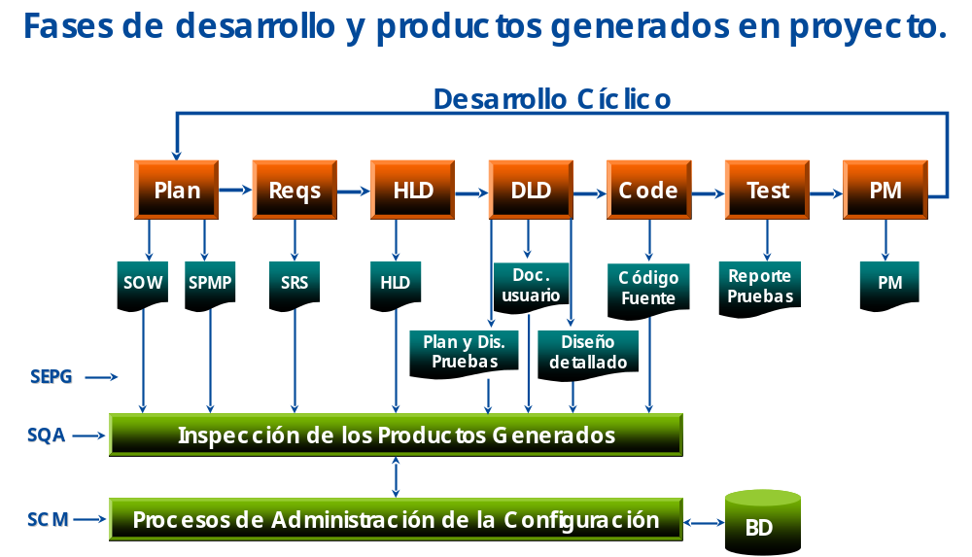

PROPUESTA TÉCNICA

Diagrama de Contexto
El sistema de velatorios se llevara a cabo con el fin de poder administrar los recursos de velatorios, en cuanto a servicios funerarios, así como poder ofrecer los diferentes paquetes y servicios que brinda el instituto tanto a derechohabientes como a público en general.

Diagrama de Contexto General
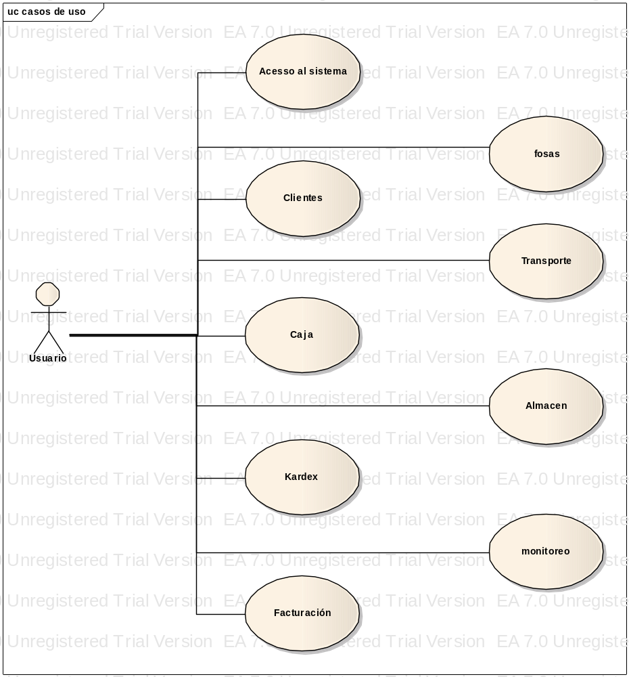

Diseño Conceptual
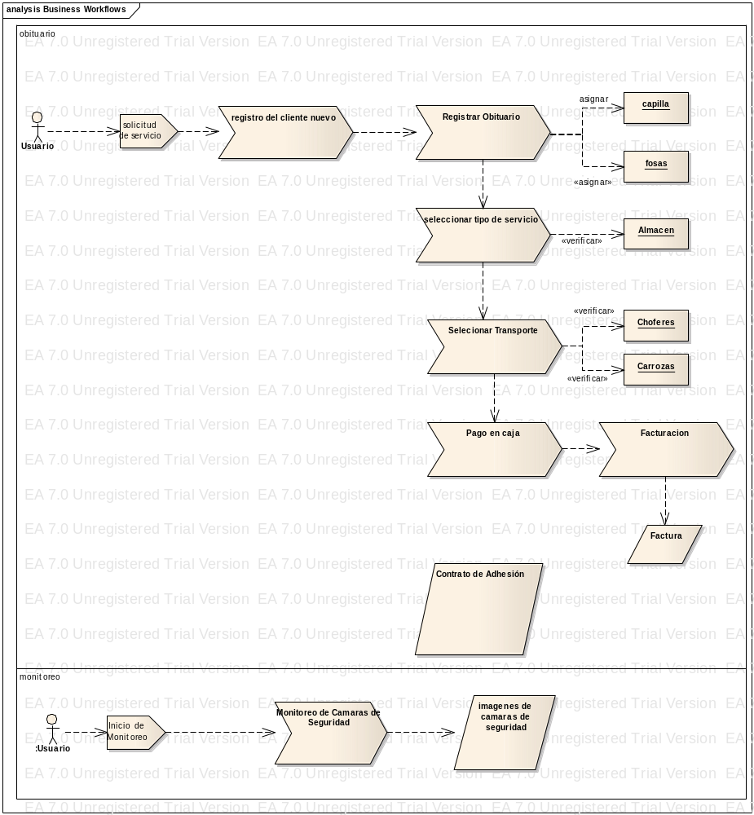

La arquitectura propuesta para el Sistema de velatorios está basada en Genero e Informix como manejador de BD, utilizando genero Desktop Client y Genero ActiveX para el acceso a web a la aplicación.

Requerimientos funcionales

El sistema contempla los siguientes módulos:

Entrada al Sistema
Dicho modulo será una ventana simple en la que se solicita nombre de usuario y contraseña, todos los caracteres introducidos en el campo usuario y contraseña aparecerán cambiados por el signo #.
Administración de Usuarios
En este modulo se realizará:
  - Creación de nuevas cuentas
  - Modificar cuentas
  - Eliminación de cuentas
  - Perfiles nuevos para el acceso al sistema

Registro de Clientes

En este modulo se podrá registrar a los nuevos clientes para poder llenar el obituario.
Para poder llevar a cabo una captura en el rubro de REGISTRO/CLIENTES se registrara:
- Alta de usuario
- Cliente (Alfanumérico automático consecutivo. Ej: 003P )
- Usuario (Lista desplegable)
  - Trabajador derechohabiente – OPCION A ESCOGER
  - Pensionista del ISSSTE
  - Familiar derechohabiente
  - Dependencia de gobierno
  - Empresa Privada
  - Persona Física
  - Arrendatario del velatorio
- Botón de sexo (Presionar el botón para cambiar de sexo)
- Nombre (Introducir en cada campo, nombre, apellido paterno y apellido materno)
- Lada
- Teléfono
- Nacimiento (dos dígitos para día y mes y cuatro dígitos para año)
- CURP (Si se desconoce CURP anotar RFC y homoclave)
- No de Trabajador (Del trabajador o pensionado)

- Alta de finado
- Cliente (Alfanumérico automático consecutivo. Ej: 003P )
- Usuario (Lista desplegable)
  - Trabajador derechohabiente – OPCION A ESCOGER
  - Pensionista del ISSSTE
  - Familiar derechohabiente
  - Dependencia de gobierno
  - Empresa Privada
  - Persona Física
  - Arrendatario del velatorio
- Botón de sexo (Presionar el botón para cambiar de sexo)
- Nombre (Introducir en cada campo, nombre, apellido paterno y apellido materno)
- Lada
- Teléfono
- Nacimiento (dos dígitos para día y mes y cuatro dígitos para año)
- CURP (Si se desconoce CURP anotar RFC y homoclave)
- No de Trabajador (Del trabajador o pensionado)

- Alta de dirección
- Estado
- Ciudad
- Colonia
- Código postal
- Calle

Después de haber hecho esto se agregaran los productos y/o servicios deseados.

- Agregar productos y/o servicios
  - Agrega ()

- Alta en el obituario
  - Capilla (Numero de capilla asignada)
  - Cliente (Lista desplegable de clientes nuevos)
  - Entrada (Anotar fecha y hora de entrada así como la salida)
  - Cremación (Registrar si se trata de una cremación)
  - Donación (Si se va a donar el ataúd)
  - Origen (Hospital o lugar donde se recoge el cuerpo)
  - Causa (Causa de la muerte)
  - Destino (Los distintos lugar a llevar el cuerpo. Ej: Embalsamado, cremado, inhumación)
  - Hora (La hora de llegada al lugar)
  - Certificado (Numero de certificado)
  - Acta (Numero de acta de defunción)
  - Registro civil (Oficina del registro civil donde se genero el acta)
  - Notas (Campo libre para comentarios, acuerdos o compromisos, etc)

Almacén
En este modulo se podrán editar los diferentes tipos de paquetes y servicios con los que cuenta el instituto.
- Paquetes
  - Altas
  - Modificaciones
  - Bajas
- Servicios
  - Altas
  - Modificaciones
  - Bajas
Transporte
En este modulo se podrán asignar los diferentes tipos de transporte con los que cuenta el instituto así como los choferes que se encuentren disponibles, en este modulo se podrán dar de alta y baja nuevas carrozas y choferes para la administración de estos recursos.

    - Vehículos
  - Alta de vehículos
    - Numero_vehiculo
    - Marca
    - Submarca
    - Modelo
    - Descripción
    - Precio
    - Placas
    - Número_Serie
    - Número_motor
  - Modificaciones
  - Bajas
    - Chóferes
  - Alta de chóferes
    - Numero_chofer
    - Nombre
    - Apellido_paterno
    - Apellido_materno
    - Numero_licencia
  - Modificaciones
  - Bajas
- Agenda
  - Fecha inicio
  - Fecha fin
  - Hora inicio
  - Hora fin
  - Numero_chofer
  - Numero_vehiculo

Caja
Es en este modulo donde se realizan los pagos para los servicios funerarios se encargara de la administración de pagos en sus diferentes tipos, efectivo, tarjeta de crédito, transferencia bancaria, y los todos los posibles pagos, de la misma forma contara con un sub-modulo que administre la cartera de clientes en caso de que el cliente sea un derechohabiente para podre realizar pagos vía descuentos nominales si el paquete que se adquiera lo permite, al finalizar este proceso el sistema nos dará un reporte, el cual es el contrato de adhesión.
- Caja
  - Num_factura
  - Fecha
  - Monto
  - Tipo_pago
    - Efectivo
    - Tarjeta de crédito
    - Transferencia bancaria
    - Cheque
  - Derechohabiente (Si/No)
      - Credito_dere_hab
        - Num_factura
        - Plazo
        - Interes
        - Monto_quincena

Facturación
Será en este modulo donde se realizara el proceso de facturación una vez realizado el pago en caja, dicho modulo nos arrojara un reporte que en este caso será la factura correspondiente al servicio solicitado por el cliente.

Fosas
En este modulo se llevara la administración de las fosas de los panteones que pertenece al instituto se asignaran fosas que sean compradas, control de fosas disponibles y fosas ocupadas.
Monitoreo
Este modulo servirá para poder visualizar dentro de los diferentes velatorios la actividad cotidiana en las instalaciones se podrá accesar en cualquier momento y en tiempo real este modulo de entrada se propone para una segunda fase del desarrollo del sistema dado que el funcionamiento del mismo está ligado al tipo de equipo de circuito cerrado con que cuenten las instalaciones de los velatorios lo cual podría retardar la entrega del sistema.

El acceso al sistema se propone que sea por la intranet del instituto y a su vez tener montada la aplicación en un servidor que permita el acceso vía web esto con la finalidad que los velatorio que aun no cuenten con servicios de intranet puedan tener acceso a él vía internet.
El proceso completo del sistema nos dará como resultado el contrato de Adhesión en el cual estarán todos los datos completos del cliente, servicios que solicito, datos del finado, y fecha en que se realizara el servicio funerario.
- Monitoreo
- Acceso
  - Alta_usuario
    - Nombre
    - A_paterno
    - A_materno
    - Nom_usuario
    - Password
  - Baja_usuario
  - Modificacion
- Reporte_adhesión
  - Num_cliente_issste
  - Nombre_cliente
  - Direccion_cliente
  - Num_issste_finado
  - Nombre_finado
  - Fecha_servicio

Precondiciones.
- El instituto cuenta con la infraestructura de conectividad en la totalidad de su instalaciones de velatorios
- El instituto cuenta con el equipo de cómputo y con las características necesarias para poder accesar a la aplicación ya sea vía web o vía intranet en la totalidad de sus instalaciones de velatorios.
- El instituto cuenta con un servidor que tenga las características necesarias para poder montar la aplicación y se pueda accesar a ella vía web o vía intranet.
- Para la fase de monitoreo el instituto cuenta con circuito cerrado en la totalidad de las instalaciones de velatorios.

PLAN DE TRABAJO

Plan general de trabajo y estrategia de desarrollo
Se determina llevar a cabo el desarrollo en los siguientes Fases:

- Fase de desarrollo
  - Pre-análisis
  - Análisis de requerimientos
  - Diseño de alto nivel
  - Especificaciones – Diseño detallado
  - Construcción / Desarrollo
  - Pruebas del sistema
  - Pruebas de aceptación
  - Servicio de capacitación

- Fase de soporte
  - A distancia
  - En sitio

- Servicio de garantía
  - Sistemas

Staffing plan
FASE | PERFIL
Pre-Análisis | Líder de proyecto
Pre-Análisis | Arquitecto de Software Sr.
Pre-Análisis | Ingeniero de Software Sr.
Diseño | Líder de proyecto
Diseño | Arquitecto de Software Sr.
Diseño | Ingeniero de Software Sr.
Construcción | Líder de proyecto
Construcción | Arquitecto de Software Sr.
Construcción | Ingeniero de Software Sr.
Pruebas | Líder de proyecto
Pruebas | Arquitecto de Software Sr.
Pruebas | Ingeniero de Software Sr.
Pruebas con el Usuario | Arquitecto de Software Sr.
Pruebas con el Usuario | Ingeniero de Software Sr.

Riesgos.
- El calendario esperado por el ISSSTE es muy corto.
- Que el personal pueda disponer del 100% para la definición de los requerimientos.
- Personal de la Subdirección de TI no tenga disponibilidad para resolver dudas .
- Falta de recursos para las pruebas de sistema y liberación de la aplicación por parte del ISSSTE.

PERFIL GENERAL DE LOS EQUIPOS
Rol | Conocimientos de Procesos | Conocimientos Técnicos
Ingeniero de Software Jr. | CMM  PSP  TSP | Lenguajes de programación: Java, PHP, ASP, JSP, C, C++, Genero, JavaScript, Smalltalk, C#  Sistemas operativos: Unix, Windows, Windows CE  Bases de Datos a nivel usuario: Oracle, Informix y SQLServer.  Conocimientos de servidores de aplicación y Web, a nivel desarrollador. Weblogic, Tomcat, IIS, Apache  Herramientas de desarrollo: Visual Studio J2EE, BEA Workshop, CVS, ant,  Herramientas de diseño: EA, Edwin, Rational Suite  Frameworks: Objectz, JSF, Hibernate, EOF, J2EE  Otros: UML, J2EE, Ajax, Jasper, XML
Ingeniero de Software Sr. | CMM  PSP  TSP | Cumple con el perfil de Ingeniero de Software Jr. Además de conocer lo siguiente:  Bases de Datos a nivel administrador: Oracle, Informix y SQLServer.  Administración de servidores de aplicación y Web Weblogic, Tomcat, IIS, Apache, JBoss, WebObjects, Sun One Web Server  Arquitecturas de software  Seguridad y redes  Administración de hardware
Arquitecto de Software | CMM  PSP  TSP | Cumple con el perfil de Ingeniero de Software Sr. Además de conocer lo siguiente:  Dominio de metodologías de:  - Estimación  - Diseño  - Desarrollo  - Pruebas  - Aseguramiento de la calidad  Conocimiento y capacidad de evaluar herramientas y ambientes de desarrollo  Conocimiento extenso de arquitecturas, patrones y mejores practicas  Experiencia en administración de personal técnico
Líder de Proyecto | CMM  PSP  TSP | Cumple con el perfil de Ingeniero de Software Sr. Además de conocer lo siguiente:  - Administración de proyectos de desarrollo de software ( PSP, TSP )  - Procesos ( CMM )  - Comunicación  - Metodología de requerimientos y estimación del QSSDP  - Administración de personal técnico  - Análisis de riesgos y costos.

ESQUEMA DE LICENCIAMIENTO

Licenciamiento del Sistema

Todas las licencias serán proporcionadas por del ISSSTE.

ENTREGABLES
Entregables por fase del proyecto:

FASE | ENTREGABLES
Preanálisis | Propuesta Técnica
Preanálisis | Minutas
Desarrollo del sistema de Registro de Tiempos | Requerimientos de negocio
Desarrollo del sistema de Registro de Tiempos | Requerimientos de usuario
Desarrollo del sistema de Registro de Tiempos | Prototipo
Desarrollo del sistema de Registro de Tiempos | Requerimientos funcionales
Desarrollo del sistema de Registro de Tiempos | HLD
Desarrollo del sistema de Registro de Tiempos | Base de datos
Desarrollo del sistema de Registro de Tiempos | Diseño detallado
Desarrollo del sistema de Registro de Tiempos | Pruebas de unidad
Desarrollo del sistema de Registro de Tiempos | Código fuente
Desarrollo del sistema de Registro de Tiempos | Pruebas de integración
Desarrollo del sistema de Registro de Tiempos | Pruebas de sistema
Documentación | Visión y alcance
Documentación | Requerimientos de negocio
Documentación | Requerimientos de usuario
Documentación | Requerimientos funcionales
Documentación | SRS
Documentación | HLD
Documentación | Base de datos
Documentación | Manual de usuario

ANEXOS

- The Personal Software Process
  - Watts S. Humprey
  - November 2000
- Mining PSP Data
  - Dan Burton, Watts Humprey
  - Software Engineering Institute
  - Carnegie Mellon University
- The Personal Software Process, Body of Knowledge
  - Marsha Pomeroy-Huff, Julia Mullaney, Robert Cannon, Mark Sebern
  - August 2005
- The Team Software Process
  - Watts S. Humprey
  - November 2000
- Applying the Team Software Process
  - Noopur Davis, Bruce Erickson
  - 2005
- TSP-PSP and Intuit
  - Eileen Fagan, Noopur Davis
  - March 2005

